FamilieSpejder


Efterår 2026



FamilieSpejder
i
Waingunga-Stammen

Møderne holdes som udgangspunkt sidste søndag i måneden

i tidsrummet kl. 10-13.

Spejdergården Poulholm, Gl. Skivevej 99 www.waingungastammen.gruppe.dds.dk

Program

Lør/søn d.15-16.Aug OprykkerTur kik invitationen til turen

Søndag d.30.Aug Vi skal være på PoulHolm. Vi skal begynde på et nyt mærke, Jord til Bord. Vi skal arbejde med korn. Vi skal også lave en kimsleg med korn. Og afslutter med at bruge kernerne til dagens måltid.

Søndag d.27.Sep Vi er på PoulHolm vi skal opdage de forskellige æbler og lave hjemmelavede Rosti over bål

Søndag d.25.Okt Vi skal være ved naturskolen i Undallslund, Kapt. Undallsvej 1 8800 Viborg. Vi skal ud og tage vores 3km mærke og spille Skov Bingo. Medbring madpakker og drikkedunk

Søndag d.15.Nov Vi skal være på PoulHolm vi skal afslutte vores Jord til bord mærke. Og skal partere en kylling til dagens måltid og have en dessert. Vi skal også spille ”dyre memory”

Søndag d.6.Dec Vi skal være på PoulHolm vi skal have Juleafslutning, vi laver risengrød over bål og andre juleaktiviteter

Sørdag d.24.Jan Årets første møde
Mere info senere.

FamilieSpejder ledere

Hvis dit barn er forhindret i at komme til et spejdermøde skal
I huske, at ringe afbud/sende en sms til Michael Fudge.

Michael Fudge 28153517
Hans-Ole
Ane-Dorte
Malene

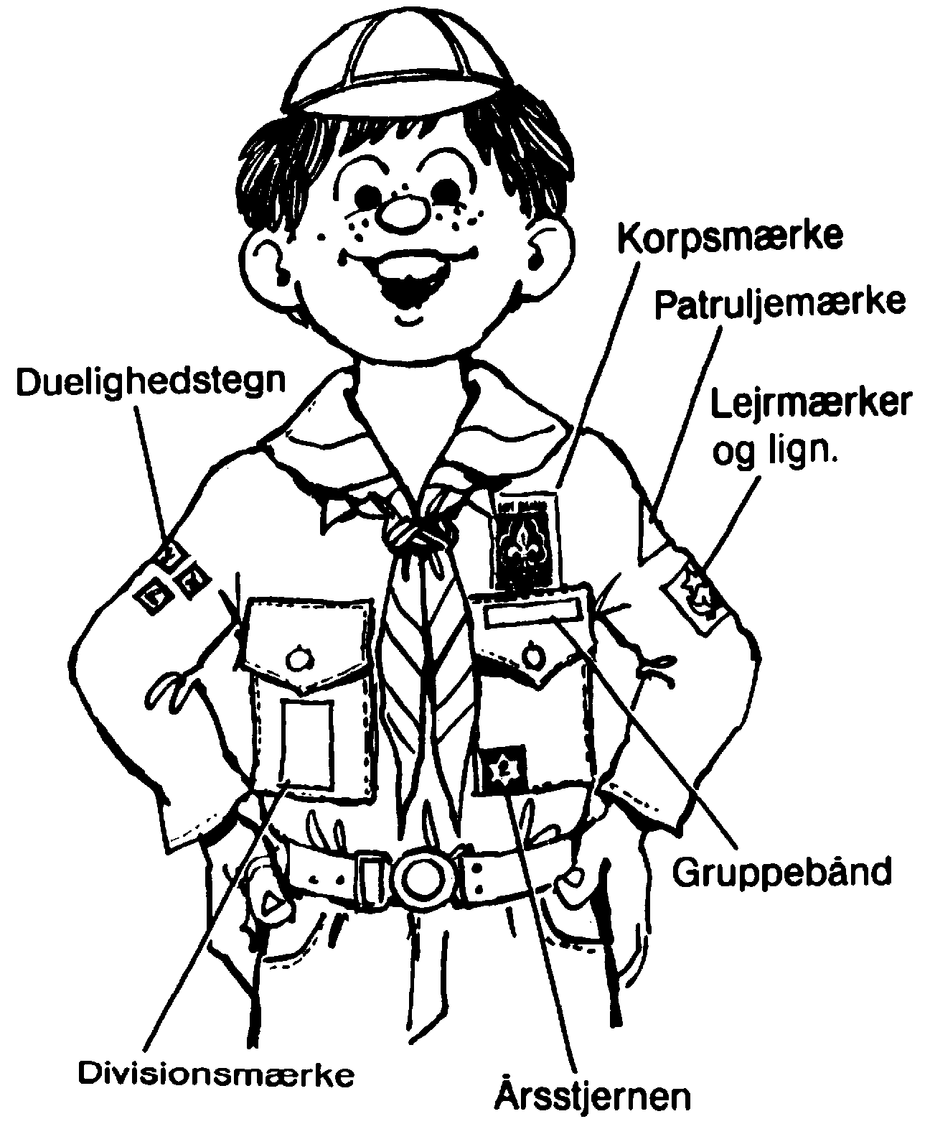

Ovenstående tegning viser, hvor de forskellige mærker
skal sys på uniformen.

